1. Hướng dẫn tải ứng dụng và đăng ký Viettel Money
- Bước 1: Vào App store/CHplay tìm kiểm “Viettel Money” tiến hành cài đặt
- Bước 2: Chọn đăng ký Nhập số điện thoại và họ tên không dấu
- Bước 3: Thiết lập mật khẩu 6 số xác nhận nhập mã OTP. Hoàn thành
Tìm kiếm từ khóa “Viettel Money” trên CHPlay hoặc AppStore, và tiến hành cài đặt.  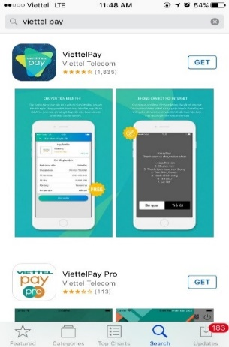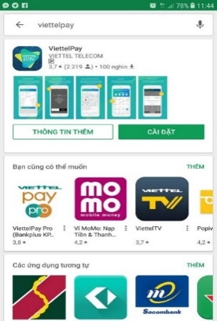 | Đăng ký nhập số ĐT, họ tên người đăng ký Tạo mật khẩu lần đầu tiên (6 số)-- Nhập mã OTP được gửi về Số điện thoại đăng ký  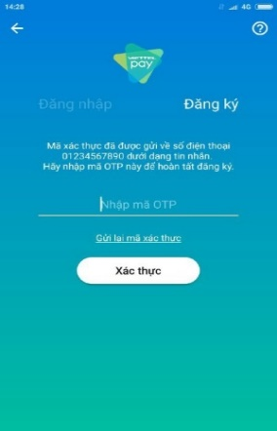  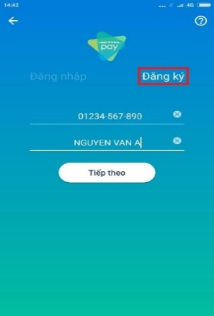
- Thời gian đầu triển khai, Viettel Money sẽ có bàn hỗ trợ học viên ngay tại Trường, hoặc học viên có thể đến điểm giao dịch Viettel gần nhất để được hỗ trợ.
2. Hướng dẫn liên kết tài khoản Ngân hàng với Viettel Money:
Cách 1: Thực hiện trên phần mềm Viettel Money
- Bước 1: Đăng nhập vào “Viettel Money” Chọn “Liên kết thẻ” Chọn các ngân hàng nội địa như: BIDV, MB, VCB, Viettinbank, Agribank, VIB, Teckcombank, ACB….
- Bước 2: Nhập số tiền muốn chuyển từ ngân hàng vào Viettel Money
- Bước 3: Nhập các thông tin in trên thẻ ATM bao gồm:
+ Số thẻ: 9704 xxxx xxxx xxxx, Họ tên không dấu, ngày hiệu lực: Ví dụ: 05/1
+ Tiếp tục nhập mật khẩu thẻ ATM Mã OTP hoàn thành liên kết.
Đối với ngân hàng MB, BIDV, Viettinbank cho phép liên kết trước sau đó nạp tiền sau.
Lưu ý: Liên kết thẻ chỉ làm 1 lần duy nhất, các lần sau chỉ cần bấm chọn “nạp/rút tiền” nhập số tiền muốn nạp từ ngân hàng vào Viettel Money chọn ngân hàng đã liên kết thẻ Nhập mất khẩu/OTP.
(Liên kết thẻ giống như liên kết các ví: Momo, Zalopay, Prappay, Moca…)
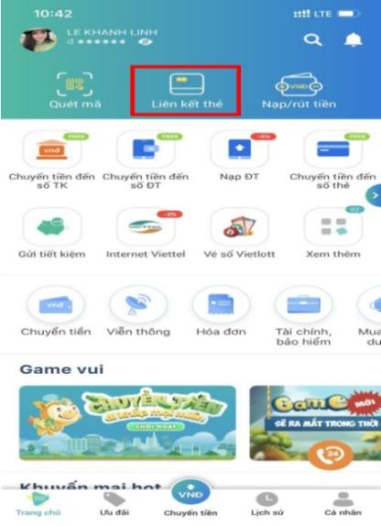  B1_Chọn mục liên kết thẻ | B2_Bắt đầu thực hiện
B3_Chọn thêm thẻ liên kết  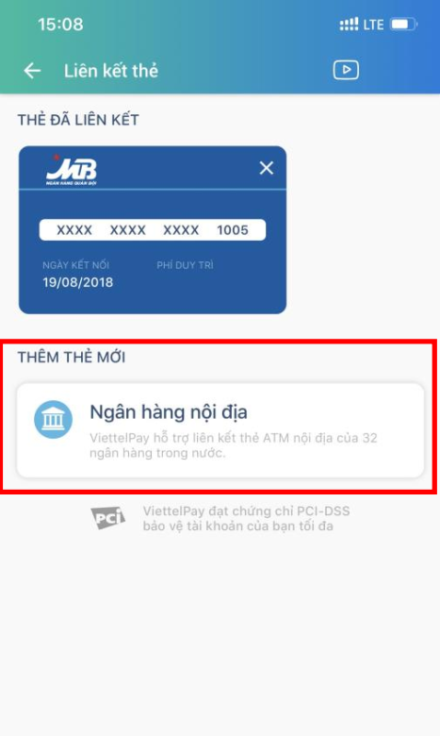 | B4_Lựa chọn loại thẻ & nhập thông tin theo hướng dẫn & Nhập mã xác thực OTP  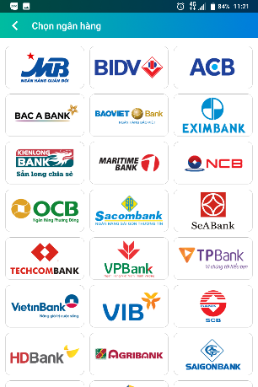
Cách 2: Nạp tiền vào Viettel Money của mình tại các cửa hàng Viettel trên toàn quốc miễn phí.
3. Hướng dẫn nộp học phí:
Đăng nhập vào “Viettel Money” Chọn mục “Nộp học phí” Chọn logo “Đại học, Cao đẳng” Chọn logo “PH Trường ĐH GTVT tại TPHCM” Nhập mã SV (kiểm tra các thông tin của SV: họ tên, lớp) làm theo hướng dẫn để thanh toán.
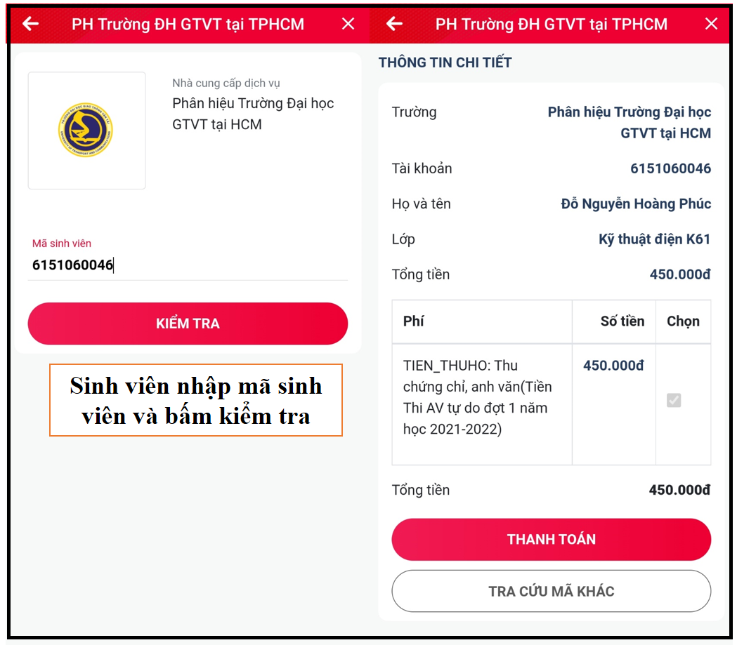
4. Hỗ trợ học viên thu học phí qua Viettel Money
Link nhập thông tin hỗ trợ học viên 24/24 http://vtphcm.tk/gtvt-hocphi
Số điện thoại hỗ trợ: 0975.55.11.88 (Mr Việt) hoặc 0976.13.16.16 (Mr Thảo)

